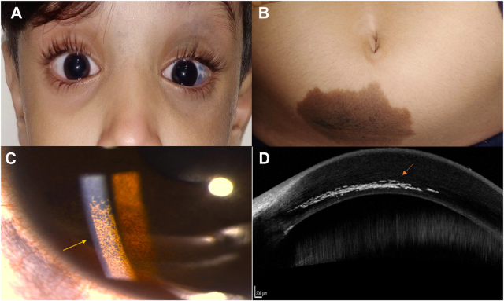

你是一个专业的眼科医生，我这边有一个特殊的病人，以下是他的症状描述：A 6-year-old girl presented (A) with congenital unilateral slate-grey hyperpigmentation of the eyelids, cheek, sclera, and (B) she had abrown, macular periumbilical dermal nevus. She had an intracorneal, brown, carpet-like lesion within the inferonasal corneal stroma,sparing the pupillary area. Her vision and intraocular pressure were within normal limits. Dendrite-like pigmentation fanned out intrastromally (C) within posterior stroma as on anterior-segment OCT (D), adjacent to scleral pigmentation.你是否能根据描述和图片分析确诊他的病情

这位6岁女孩的病情分析如下： 临床表现

眼部表现：先天性单侧眼睑、脸颊、巩膜呈现石板灰色的色素沉着（图A），同时在角膜鼻下方基质内存在一个棕色、地毯样的病变，瞳孔区域未受累。前节OCT显示，在后基质内有树突状的色素沉着呈扇形展开（图C、D，箭头所示），且与巩膜色素沉着相邻。这种眼部多部位的色素沉着表现较为特殊。 皮肤表现：在脐周有一个棕色的斑疹性皮肤痣（图B）。 眼部功能：视力和眼压均在正常范围内，说明目前眼部病变尚未对视力和眼压产生明显影响。

**诊断 综合以上信息，考虑该患儿可能患有眼皮肤黑变病（oculodermal** melanocytosis）。眼皮肤黑变病是一种先天性疾病，以眼和皮肤的黑色素细胞增多为特征，可表现为眼睑、巩膜、结膜等眼部组织以及面部、颈部等部位皮肤的色素沉着。患儿眼部多部位的色素沉着以及脐周皮肤痣，符合眼皮肤黑变病的表现特点。角膜内的棕色地毯样病变及特殊的树突状色素沉着，也是该病在角膜的一种表现形式。 后续关注 虽然目前患儿视力和眼压正常，但眼皮肤黑变病有一定的潜在风险，如可能增加患恶性黑色素瘤的风险。因此，需要长期密切随访，定期进行眼部和皮肤的详细检查，包括裂隙灯检查、眼底检查、皮肤病变观察等，以便早期发现可能出现的恶变或其他并发症。同时，向家长详细解释病情及随访的重要性，让家长重视并配合长期的观察和监测。